Мастер-класс

«Картонное кружево»

**Разработала Спиридонова Н.Е.,**

Мастер-класс предназначен для педагогов - для работы с детьми старшего дошкольного возраста.

**Назначение** : украшение интерьера

**Цель**: показ процесса изготовления аппликации из полосок гофрированного картона.

# Задачи:

* Передача опыта путем прямого и комментированного показа

последовательности действий в процессе изготовления аппликации из гофрированного картона;

* Распространение инновационных технологий педагогических работников;
* Повышение уровня профессиональной компетентности участников мастер-класса;

Оборудование: стол, стулья по количеству участников, цветной картон формата А4, полоски гофрированного картона, клей ПВА, бумажные и влажные салфетки.

# Ход мастер- класса

1. Организационный момент
   * Здравствуйте, уважаемые коллеги! Предлагаю вашему вниманию изображения поделок в технике «Картонное кружево».
2. Вводная часть
   * Вы хотели бы научиться изготавливать подобные поделки, а в дальнейшем обучить этому своих воспитанников? Тема нашего мастер- класса : «Картонное кружево». Аппликации, изготовленные в данной технике можно использовать для украшения интерьера.
3. Основная часть
   * Для изготовления аппликации в технике «Картонное кружево» нам понадобиться упаковочный картон, нож для резки бумаги, ножницы, цветной картон формата А4, простой карандаш, клей ПВА.

Итак, начнем!

1. Лист упаковочного картона расчерчиваем на полоски шириной 5 мм. Затем ножом для резки бумаги мы нарезаем полоски.

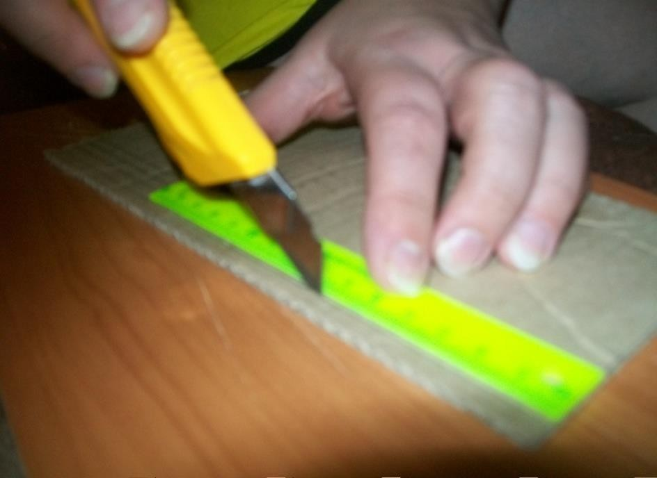

Снимаем с них верхний слой бумаги.

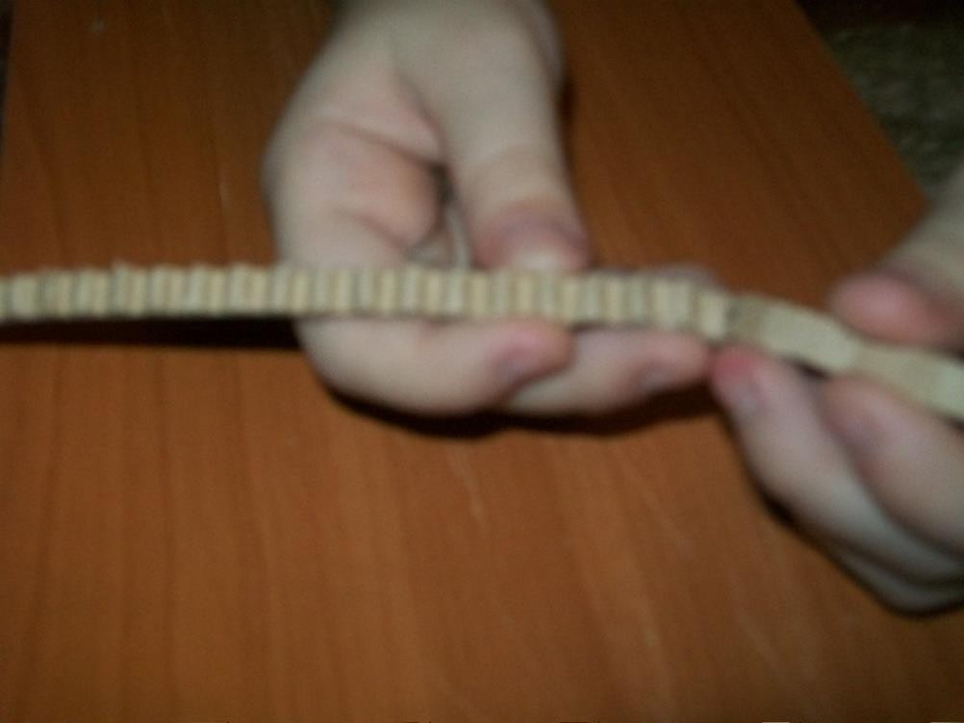

1. На листе цветного картона простым карандашом рисуем (или переводим) рисунок нашей будущей аппликации.

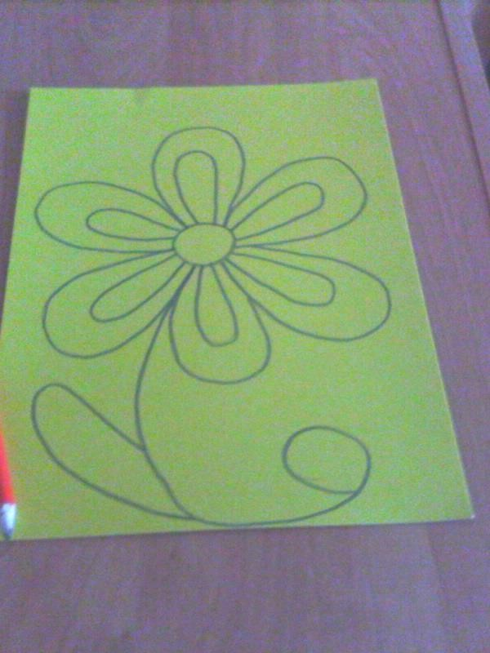

1. Берем полоску гофрированного картона необходимой длины и используя клей приклеиваем ее по контуру нашего рисунка.

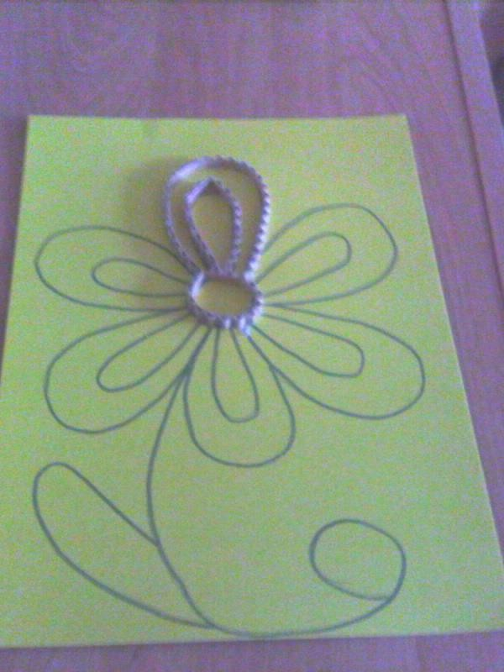

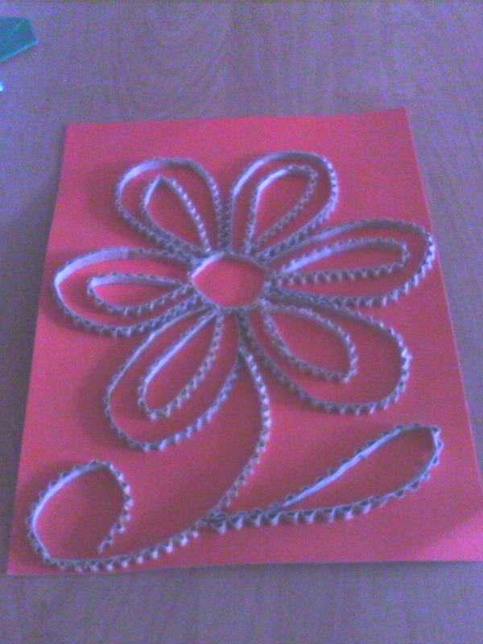И так до тех пор, пока наша аппликация не бедет готова.